Параметры системы:

v1=v2=10

L=30

M=100

Период АР=0.5

N=16

Углы сканирования от -30 до +30 градусов с шагом 0.1

Пример эксперимента

Направление целей: -10 и 5 градусов

Средние значения: -10.0350 и 5.0430

СКО^2: 0.0219 и 0.0190

Пример графика собственных чисел

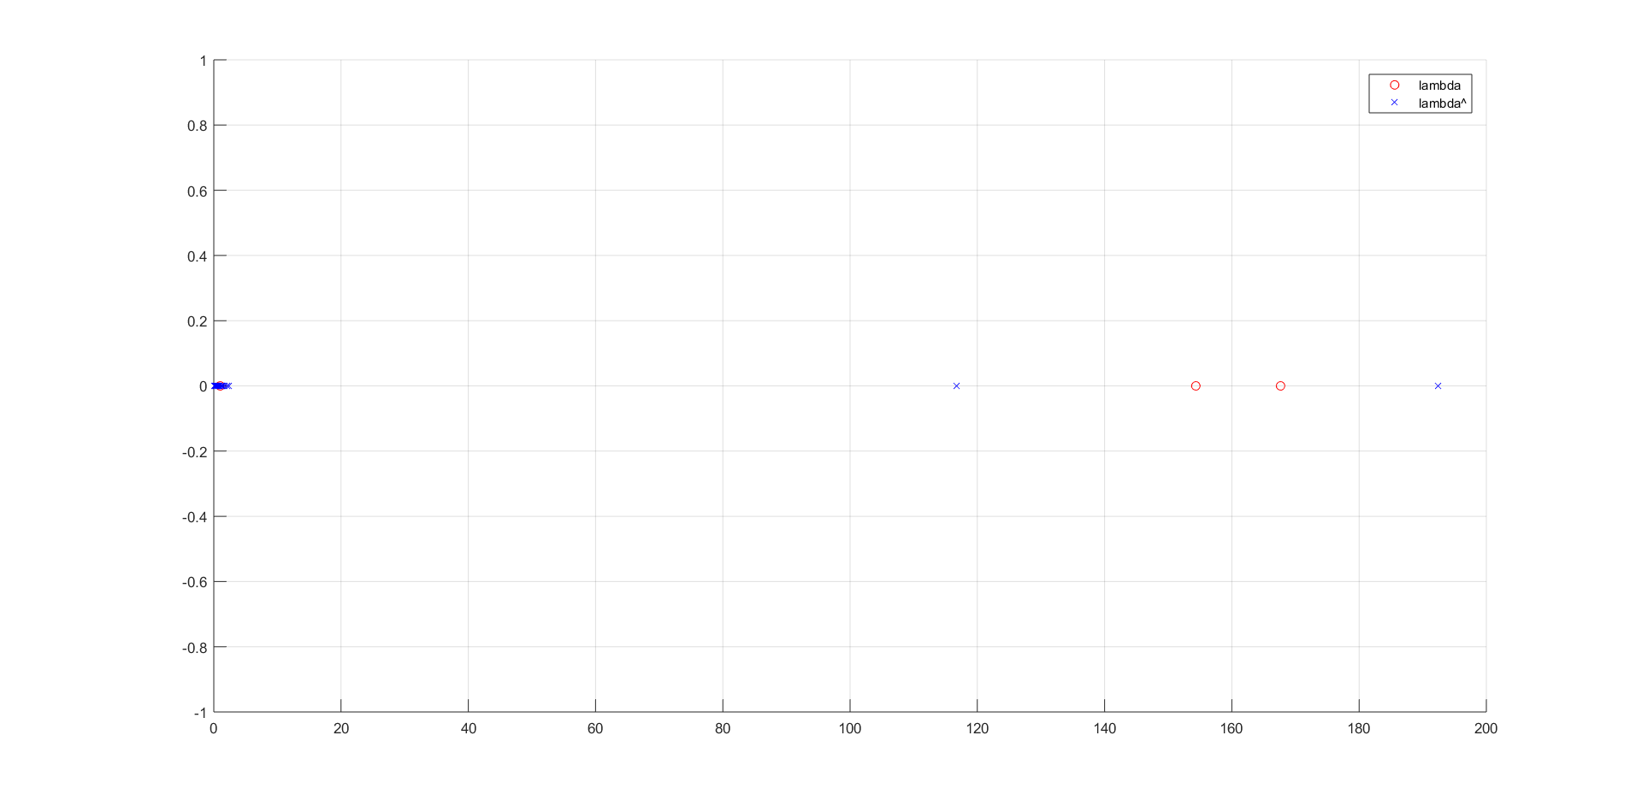

Пример графика мощности на выходе АР:

